**VÝZVA**

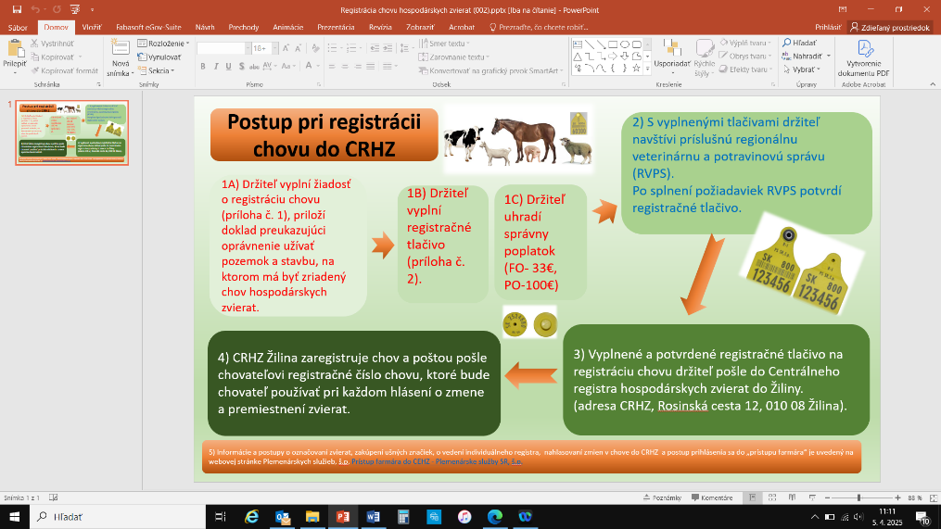

**Štátna veterinárna a potravinová správa Slovenskej republiky vyzýva všetkých chovateľov, držiteľov, vlastníkov hospodárskych zvierat**

**bezodkladne registrovať chov zvierat   
do 09.04.2025**

**do Centrálneho registra hospodárskych zvierat!**

Každý chovateľ, ktorý chová minimálne jedno zviera druhu hovädzí dobytok, ovca, koza, ošípaná je povinný registrovať chovné zariadenie pred začatím chovu zvierat podľa §40a zákona číslo 39/2007 Z. z. o veterinárnej starostlivosti v znení neskorších predpisov.